Nama : Muhammad Fatih Yumna

Kelas : IF4505

NIM : 1301213389

**Exercise 1:**

Kode di atas adalah sebuah halaman web sederhana yang bertujuan untuk menghitung jumlah bilangan ganjil antara dua nilai input yang diberikan oleh pengguna.

Penjelasan langkah demi langkah:

1. HTML Structure:
   1. Terdapat elemen-elemen HTML seperti `<label>`, `<input>`, dan `<button>` untuk memungkinkan pengguna memasukkan nilai minimum dan maksimum serta tombol untuk memanggil fungsi perhitungan.
   2. Dua input field (`<input type="number">`) diberikan dengan id "min" dan "max" yang akan digunakan untuk memasukkan nilai minimum dan maksimum.
   3. Tombol "Count Odd Numbers" diberikan dengan atribut `onclick` yang akan memanggil fungsi `countOdd()` ketika tombol tersebut ditekan.
2. JavaScript Function (`countOdd()`):
   1. Fungsi `countOdd()` dipanggil ketika tombol "Count Odd Numbers" diteka
   2. Pada awal fungsi, nilai minimum dan maksimum diambil dari input field dengan menggunakan `document.getElementById()`. Nilai-nilai ini kemudian diubah menjadi tipe data integer menggunakan `parseInt()` untuk memastikan bahwa operasi matematika yang dilakukan sesuai.
   3. Sebuah variabel `count` dideklarasikan untuk menyimpan jumlah bilangan ganjil yang ditemukan.
   4. Dilakukan sebuah loop `for` untuk mengiterasi semua bilangan dari nilai minimum hingga nilai maksimum yang diberikan. Setiap bilangan dalam rentang ini diperiksa apakah ganjil atau tidak dengan menggunakan operasi modulo (`%`). Jika hasilnya tidak sama dengan 0, itu berarti bilangan tersebut ganjil, sehingga nilai `count` akan ditambah.
   5. Setelah selesai melakukan iterasi, sebuah alert box muncul yang menampilkan jumlah bilangan ganjil yang ditemukan antara nilai minimum dan maksimum yang dimasukkan oleh pengguna.

Dengan demikian, pengguna dapat memasukkan dua nilai dan mengetahui jumlah bilangan ganjil di antara kedua nilai tersebut dengan menekan tombol "Count Odd Numbers".

**Exercise 2:**

**HTML (index.html):**

**CSS (styles.css):**

**JavaScript (script.js):**

Program di atas adalah sebuah halaman web sederhana yang memiliki dua fitur utama:

1. Perubahan Posisi Teks: Terdapat sebuah paragraf dengan teks yang dapat diubah posisinya antara kiri, tengah, dan kanan setiap kali tombol "Change Position" ditekan.

1. Perubahan Warna Latar Belakang: Terdapat sebuah div dengan warna latar belakang default putih. Setiap kali tombol "Change Background Color" ditekan, warna latar belakang div tersebut akan berubah menjadi warna acak. Tombol "Reset Background Color" digunakan untuk mengembalikan warna latar belakang ke warna default putih.

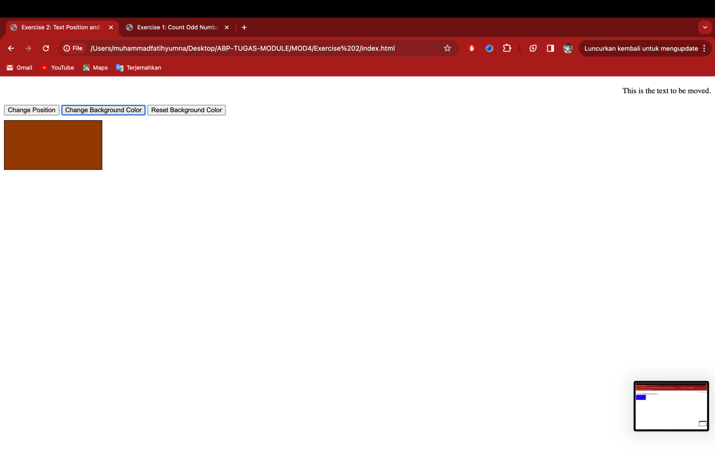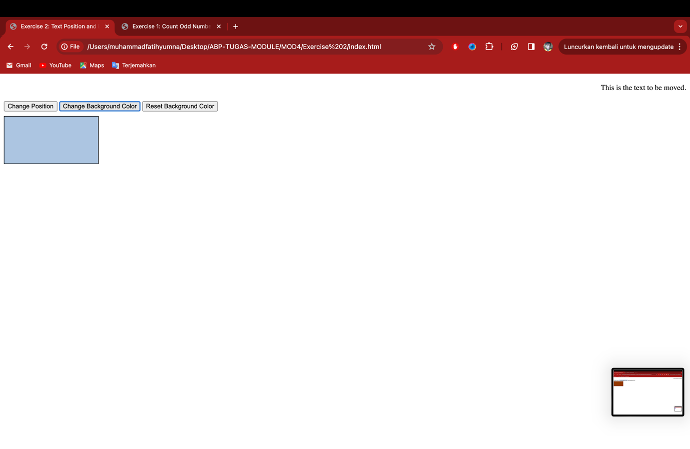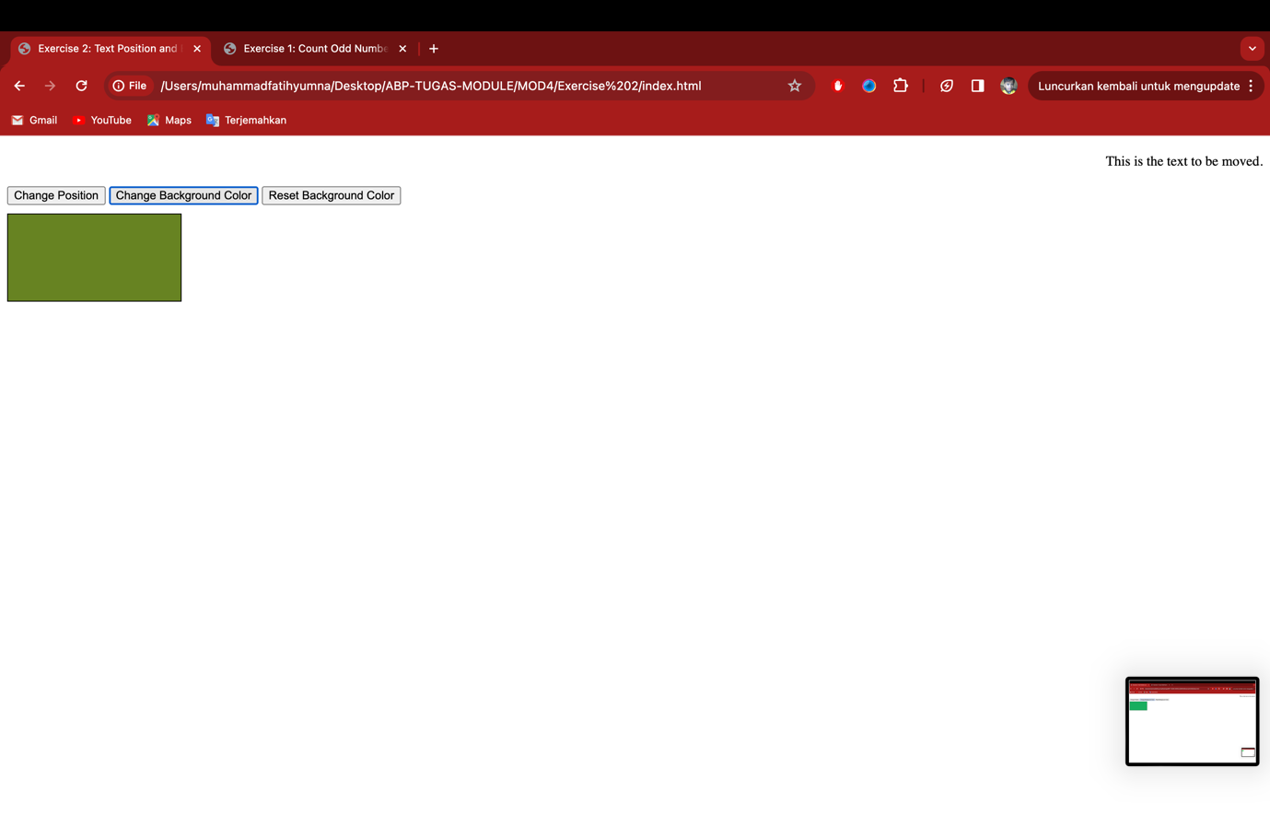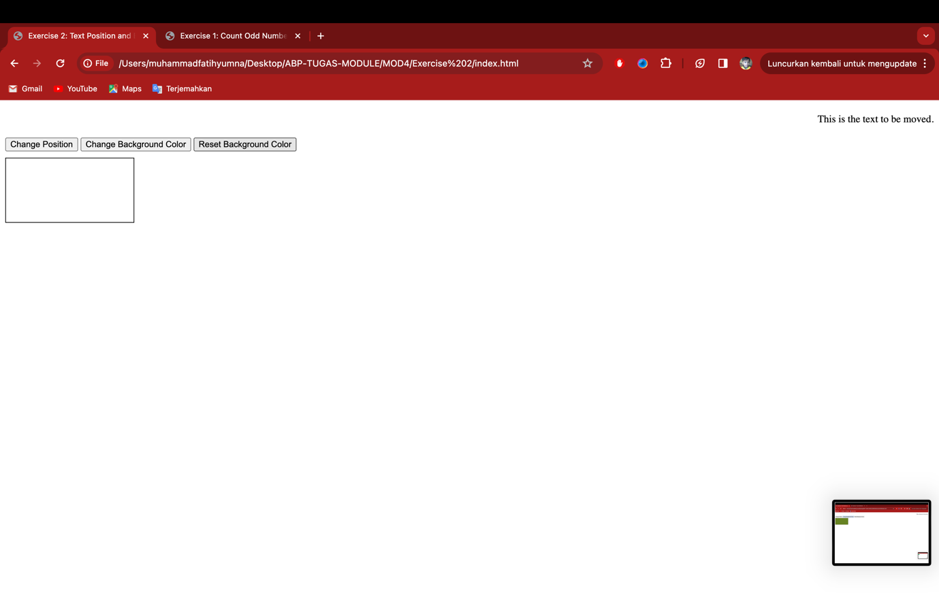

Penjelasan lebih rinci:

* HTML: Di dalam HTML, terdapat elemen-elemen seperti paragraf (dengan id="text") untuk menampilkan teks yang akan diubah posisinya, tombol-tombol untuk mengatur perubahan posisi dan warna latar belakang, serta sebuah div (dengan id="bg-changing") yang akan mengalami perubahan warna latar belakang.
* CSS: CSS digunakan untuk mengatur tata letak dan gaya tampilan elemen-elemen HTML. Di dalam CSS, diberikan beberapa aturan seperti margin dan border untuk mempercantik tampilan halaman web.
* JavaScript: JavaScript digunakan untuk menangani interaksi pengguna dan membuat perubahan dinamis pada halaman web. Terdapat beberapa fungsi JavaScript yang dilampirkan di dalam tag <script> pada file HTML terpisah. Fungsi-fungsi tersebut adalah:
  + `alignChanging()`: Untuk mengubah posisi teks antara kiri, tengah, dan kanan.
  + `changeColor()`: Untuk mengubah warna latar belakang div menjadi warna acak.
  + `resetColor()`: Untuk mengembalikan warna latar belakang div ke warna default (#fff).
  + Event listener ditambahkan pada tombol-tombol yang memanggil fungsi-fungsi tersebut ketika tombol ditekan. Hal ini memastikan bahwa perubahan posisi dan warna latar belakang terjadi ketika tombol-tombol tersebut ditekan.

Dengan kombinasi dari HTML, CSS, dan JavaScript, program ini memberikan pengalaman interaktif yang sederhana namun menarik bagi pengguna yang mengunjungi halaman web tersebut.